An der Saftbar

Vor dir stehen verschiedene nummerierte Getränke. Notiere, für welches Getränk du dich spontan entscheiden würdest. Begründe.
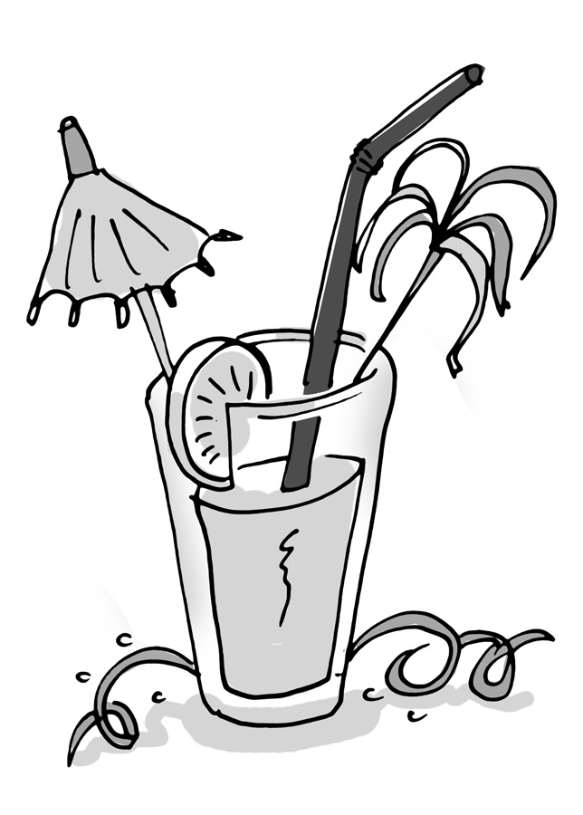
Illustration: © Alexander Weiler

Mein bevorzugtes Getränk ist Nummer: Begründung:

Aufgabe
Lies die Liste mit den Inhaltsstoffen auf dem Etikett der einzelnen Getränkeflaschen und -packungen. Finde heraus, wie viel Prozent echter Fruchtsaft in den Getränken enthalten sind. Welche weiteren Zutaten sind enthalten? Wie viel kostet ein Liter des Getränks? Trage deine Ergebnisse in die Tabelle ein.

 | Mineralwasser | Orangenlimonade | Orangenlimonade light | Fruchtsaftgetränk | Fruchtnektar | Fruchtsaft  Direktsaft | Fruchtsaftkonzentrat mit Calcium oder Vitamin D versetzt
Wasseranteil in %
Saftanteil in %
Anteil an Saft und übrigen Inhalts-stoffen in %
Preis pro Liter

